2012-2013学年度涡阳四中第一学期高二年级
第二次阶段测试生物试卷
一．选择题（每题只有一个正确选项 共 50分）
1.下列人的性状中,不属于相对性状的是( )
A.高鼻梁与塌鼻梁 B.卷发与直发
C.五指与多指 D.眼大与眼角上翘
2.下列关于杂合子和纯合子的叙述中,正确的是( )
A.杂合子的双亲至少一方是杂合子
B.纯合子的细胞中无控制相对性状的遗传因子
C.纯合子测交后代都是纯合子
D.杂合子自交的后代全都是杂合子
3.具有两对相对性状的纯合子杂交,F₂出现与亲代不同的新类型的个体占总数的( )
A.$\frac{3}{8}$ B. C.或 D.
4.下图中,不属于精子形成过程的是( )
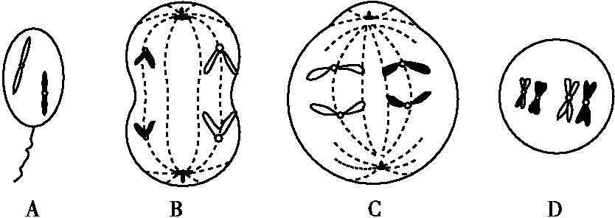
5.下列不属于减数分裂和受精作用的意义的是( )
A.有利于生物的生存和进化
B.维持生物前后代体细胞中染色体数目的恒定
C.能够基本保持亲本的一切遗传性状
D.对于生物的遗传和变异具有十分重要的意义
6.S型细菌具有多糖类荚膜,R型细菌则不具有。下列叙述错误的是( )
A.培养R型活细菌时加S型细菌的多糖类物质,能产生一些具荚膜的细菌
B.培养R型活细菌时加S型细菌的DNA的完全水解产物,不能产生具荚膜的细菌
C.培养R型活细菌时加S型细菌的DNA,能产生具荚膜的细菌
D.培养R型活细菌时加S型细菌的蛋白质,不能产生具荚膜的细菌
7.(原创题)在噬菌体侵染细菌的实验中,如果对³⁵S标记的噬菌体一组(甲组)不进行搅拌、³²P标记的噬菌体一组(乙组)保温时间过长,则分别会出现什么异常结果( )
A.甲组沉淀物中也会出现较强放射性,乙组上清液中也会出现较强的放射性
B.甲组上清液中也会出现较强放射性,乙组上清液中也会出现较强的放射性
C.甲组沉淀物中也会出现较强放射性,乙组沉淀物中也会出现较强的放射性
D.甲组上清液中也会出现较强放射性,乙组沉淀物中也会出现较强的放射性
8．阻断下丘脑与垂体的联系后，受影响最小的内分泌腺是（ ）
A．肾上腺 B．甲状腺 C．胰岛 D．性腺
9.某双链DNA分子中共有含氮碱基1 400个,其中一条单链上(A+T)/(C+G)=2/5,问该DNA分子中胸腺嘧啶脱氧核苷酸的数目是( )
A.150个 B.200个 C.300个 D.400个
10.DNA复制的结果是形成两个携带完全相同遗传信息的DNA分子,这两个相同DNA分子形成在( )
A.有丝分裂的间期和减数第一次分裂前的间期
B.有丝分裂前期和减数第一次分裂中期
C.减数第二次分裂前期
D.有丝分裂后期和减数第二次分裂后期
11．下列腺体中，既能分泌生长激素，又能分泌多种其他激素的腺体是（ ）
A．甲状腺 B．垂体 C．唾液腺 D．卵巢
12.如图所示的过程,下列说法错误的是( )
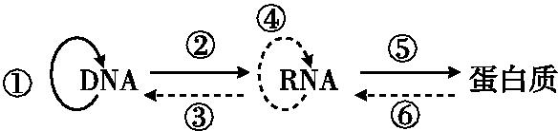
A.正常情况下,③、④、⑥在动植物细胞中都不可能发生
B.①、③过程的产物相同,催化的酶也相同
C.①、②进行的场所有细胞核、线粒体、叶绿体;⑤进行的场所为核糖体
D.①、②、⑤所需的原料分别为脱氧核苷酸、核糖核苷酸、氨基酸
13.如图是某个二倍体动物的几个细胞分裂示意图(数字代表染色体,字母代表染色体上带有的基因)。据图判断不正确的是( )
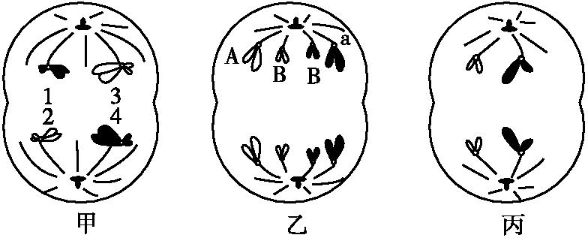
A.该动物的性别是雄性的
B.乙细胞表明该动物发生了基因突变或基因重组
C.1与2的片段交换属基因重组
D.乙细胞不能进行基因重组
14.(原创题)染色体变异是真核细胞中很常见的一种变异类型,关于染色体变异,下列说法正确的是( )
A.三倍体西瓜不能形成正常的配子,是因为秋水仙素抑制纺锤体的形成
B.四倍体西瓜的配子直接发育而成的植株是单倍体
C.两条染色体之间相互交换部分片段的现象均是染色体变异
D.利用花药离体培养得到的植株其体细胞中肯定只有一个染色体组
15．科研人员分别给三只大白鼠注射了A、B、C三种激素后，观察到的相应反应是：A可引起低血糖，甚至昏迷；B促进蛋白质的合成，并使软骨生长明显；C使呼吸、心率加快，并使体内产热量增加．据此判断激素A、B、C的化学名称依次是（ ）
A．甲状腺激素、胰岛素、生长激素
B．胰高血糖素、生长激素、甲状腺激素
C．胰岛素、生长激素、甲状腺激素
D．生长激素、胰岛素、甲状腺激素
16．下列说法正确的是 ( )
A．血浆是血细胞直接生活的环境
B．在人体的体液中，细胞内液约占1／3，细胞外液约占2／3
C．组织液是体内所有细胞直接生活的环境
D．淋巴和组织液中含有较多的蛋白质，而血浆中蛋白质较少
17.将抗虫棉的基因导入到受体细胞后,发生了如图过程。此过程中用到的条件包括( )
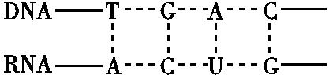
①解旋酶 ②DNA聚合酶 ③DNA连接酶 ④限制酶 ⑤RNA聚合酶 ⑥四种核糖核苷酸 ⑦五种核苷酸 ⑧八种核苷酸
A.②⑤⑥ B.①⑤⑥
C.③⑤⑧ D.④⑤⑦
18.某植物种群中AA、Aa、aa的基因型频率如下图甲所示,种群中每种基因型的繁殖成功率如图乙所示。种群随机交配产生的后代中aa个体百分比、A基因频率的变化最可能是( )
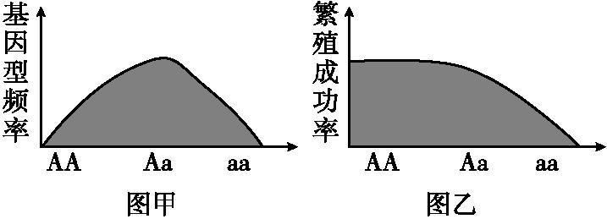
A.增加、减少 B.减少、减少
C.减少、增加 D.增加、增加
19.下列关于生物进化的叙述,正确的是( )
A.自然选择学说认为,长颈鹿的长颈性状的形成是长期采食高处树叶的结果
B.超级细菌感染病例的出现,是因为抗生素的滥用促使细菌发生基因突变
C.人工饲养的公狮和母虎交配,产下的“狮虎兽”不育,说明狮和虎存在生殖隔离
D.环境改变使生物发生定向变异，以适应变化的环境
20.人体中小肠的氨基酸进入骨骼肌细胞的正常途径是（ ）
A.血液→组织液→肌细胞 B.淋巴→血液→组织液→肌细胞
C.血液→淋巴→组织液→肌细胞 D.淋巴→组织液→肌细胞
21.长期营养不良，血浆蛋白含量降低，会引起组织水肿，其原因是（ ）
A.血浆渗入组织液的速度降低 B.组织液回渗速度降低,造成组织液积累
C.淋巴液的生成率降低 D.淋巴循环受阻
22.下列有关稳态的实质叙述中，正确的是：（ ）

A．稳态是机体通过消化、呼吸、循环、泌尿这四个系统的协调活动来维持的；
B．稳态是机体在神经系统的调节下，通过各器官、系统的协调活动来共同维持的；
C．在正常情况下，内环境的各项理化性质是保持不变的；
D．在正常情况下，内环境的各项理化性质经常处于变动之中，但都保持在适宜的范围内
23.细胞内酶促反应的正常进行,需要的重要条件是（ ）
A.血液酸碱度的稳定 B.内环境理化性质的变化
C.酶和稳态 D.温度和渗透压的不断变化
24．关于兴奋的传导或传递叙述正确的是 （ ）
A．神经纤维兴奋时电位变为“外正内负”
B．神经纤维兴奋时产生的电流是从兴奋部位流向未兴奋部位
C．突触前膜释放递质作用于突触后膜
D．兴奋从一个神经元的树突传至另一神经元的轴突
25.右图是兴奋在神经元之间传递的示意图，
关于此图的描述错误的是 （ ）
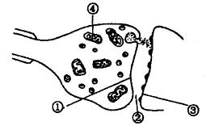
A．神经递质是从①处释放的
B．兴奋传递需要的能量主要来自④
C．兴奋可以在①和③之间双向传递
D．由①、②、③构成突触
二．非选择题（共50分）
26.（10分）下图为高等动物体内的甲状腺活动调节示意图，请据图回答问题：
（1）图中③表示的激素是，其生理作用是________________________________________。②表示的激素是_____________，主要生理作用是_____________________________。①表示的激素是___________________。
（2）若切除动物的甲状腺，血液中激素①和②的浓度会________________，如果定期给该动物注射定量的激素③，血液中激素①和②的浓度会___________；如果注射的激素③超过一定水平，则血液中激素①和②的浓度会_______________________。
（3）若切除动物的垂体，血液中激素②的浓度会_________，则动物表现出___________等症状；如给动物定期注射大剂量的激素③，一段时间后，动物表现出_________________等症状。

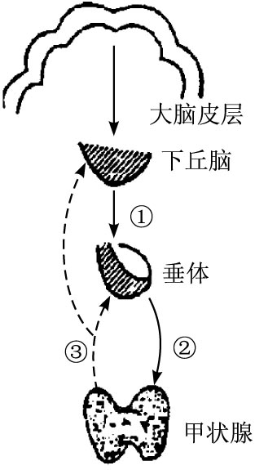
27．（12分）右图是体内细胞与内环境的关系示意图。
请回答
（1）正确填出①～⑤所示结构或内部液体的名称：
①为 ，其内液体称为细胞内液。
②若表示毛细血管，其内液体称为
。
③若表示人体细胞的组织间隙，其内液体称为 。
④若表示毛细淋巴管，其内液体称为 。
（2）细胞生活的液体环境必须保持相对稳定，细胞才能进行正常的生命活动，其中细胞外液的理化性质不断处于动态平衡之中，其理化性质的三个主要方面包括___________、_____________和_______________。
（3）②内液体中有HCO₃⁻、HPO₄²⁻等离子，它们对于维持________的稳定有重要意义。
（4）此图也表示了体内细胞与内环境之间进行 的相互关系，各细胞直接从内环境中获得 和 ，并直接向内环境中排出 。

28．（8分）下图甲示缩手反射相关结构，图乙是图甲中某一结构的亚显微结构模式图。请分析回答：
（1）甲图中f表示的结构是________，乙图是甲图中_______（填字母）的亚显微结构放大模式图，乙图中的B是下一个神经元的_____________________________。
（2）缩手反射时，兴奋从A传到B的信号物质是___________。兴奋不能由B传到A的原因是_______________。
（3）已知A释放的某种物质可使B兴奋，当完成一次兴奋传递后，该种物质立即被分解。某种药物可以阻止该种物质的分解，这种药物的即时效应是________________________。
（4）大脑皮层控制手运动的中枢分布在______________，其代表区在大脑皮层的范围较_______（填“大”或“小”）。
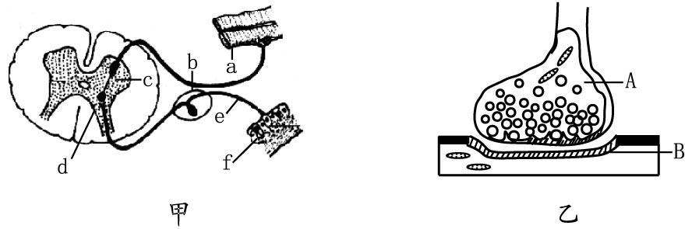
29．用未感染过病原体的健康小鼠Ａ和Ｂ做实验，过程如图所示，请回答：
B 健康 B 生活B
注射
S疫苗 S病原体
注射
A 健康A A死亡
（１）注射毒性强的Ｓ病原体后，由于__________________，所以Ｂ鼠能正常生活，Ａ鼠则患Ｓ引起传染病死亡，其原因是：___________________。
（２）假如在给Ｂ注射Ｓ疫苗后，第二天就给其注射Ｓ病原体，则由于____________，Ｂ会______________。
（３）病原体进入小鼠体内后，识别它的是________。
30.（10分）某校生物兴趣小组学生开展“不同浓度的工业废水对细胞分裂过程中染色体行为的影响”的课题研究。他们到一造纸厂污水排出口采集了水样,并将过滤后的滤液作为原液。
(1)实验原理:蚕豆根生长过程中吸收污染物后,根尖分生区细胞通常会出现染色体断裂。这些断裂的染色体会与细胞核分开,单独存在于细胞质中而成为微核。
(2)材料用具:蚕豆种子、10%的盐酸解离液、龙胆紫染液、蒸馏水、培养皿、量筒、显微镜、载玻片、盖玻片等。
(3)方法与步骤:
①将蚕豆种子用蒸馏水浸泡一天,吸水膨胀后放在培养皿中,保持温暖湿润,待其生根;
②用蒸馏水稀释原液, ;
③ ;
④一段时间后,规范制作临时装片;
⑤ 。
(4)实验结论:废水浓度越高,具有微核的细胞越多,说明 。
(5)若从每个培养皿中选取3条根,在制作的每个装片中观察1 000个细胞。请设计一张表格,用于记录实验数据。

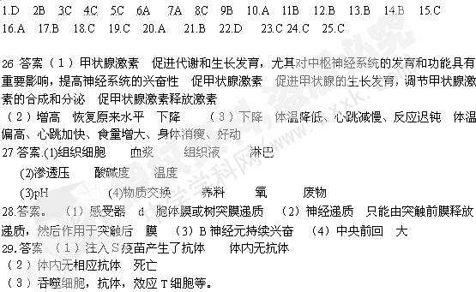30.解析:实验目的为探究环境中化学物质(不同浓度的工业废水)对染色体结构变异的影响。实验自变量为不同浓度的工业废水,因变量为染色体结构的变异,观察指标为具有微核的细胞数量;实验材料选用正在进行有丝分裂的细胞。本题涉及数量的统计,取材数量要多,而且要取其平均值。
30.答案:(3)②配成3种不同浓度的溶液置于若干个培养皿中并编号(至少3个)
③将等量的生根状态相同的蚕豆种子移入盛有不同浓度废水的培养皿中培养一段时间;另取等量的生根状态相同的蚕豆种子浸泡在与废水等量的蒸馏水中培养相同的时间,作为对照
⑤在低倍镜下找到分生区细胞,再换高倍镜观察,找到具有微核的细胞进行计数,求取平均值
(4)废水浓度越高对细胞分裂过程中染色体行为的影响越大
(5)
不同浓度的  工业废水 | 每个装片、1 000个细胞中具有微核的细胞数
不同浓度的  工业废水 | 装片1 | 装片2 | 装片3 | 平均值
浓度1
浓度2
浓度3
蒸馏水
(对照)

